(19) KG |  | (11) | 133 | (13) U | (46) 30.11.2011
(51) | F24H 1/00 (2011.01)  F23C 3/00 (2011.01)

(12) ОПИСАНИЕ ПОЛЕЗНОЙ МОДЕЛИ
к патенту Кыргызской Республики

ГОСУДАРСТВЕННАЯ СЛУЖБА
ИНТЕЛЛЕКТУАЛЬНОЙ СОБСТВЕННОСТИ
КЫРГЫЗСКОЙ РЕСПУБЛИКИ

(21) 20100027.2
(22) 19.10.2010
(46) 30.11.2011, Бюл. №11
(76) Квон Те Хун (KG)
(56) Патент RU №81565 U1, F24H 1/00, 2009

(19) KG (11) 133 (46) 30.11.2011
(54) Бойлер отопительный
(57) Полезная модель относится к отопительным системам, использующим угольное топливо.
Сущность заявленной полезной модели в том, что бойлер отопительный содержит кожух с двойными стенками, с утеплителем ёмкости для топлива из нержавеющего металла в форме цилиндров, с выступами на внутренней поверхности для крепления угольных брикетов, и установленную внутри бойлера перегородку вдоль одной из внутренних стенок бойлера для образования канала для прохода нагревающего её газа, над загрузочными отверстиями съемной подставки. 1 н. п. ф., 3 фиг.

(21) 20100027.2
(22) 19.10.2010
(46), 30.11.2011, Bulletin №11
(76) Te Kwon Hong (KG)
(56) Patent RU №81 565 U1, F24H 1/00, 2009
(54) Boiler heating
(57) The utility model relates to heating systems using coal fuel.
The essence of the claimed utility model is that it contains a heating boiler casing with double walls, with heat insulation material for the fuel, made from the stainless steel in the form of cylinders, with protrusions on the inner surface for coal briquettes fixing; and diaphragm, installed inside the boiler wall along the inner one of boiler’s walls for the creation of channel for gas passing for the wall heating above the charging protrusions of the detachable board. 1 independ. claim., 3 figures.

Полезная модель относится к отопительным системам, использующим угольное топливо.
Известны бойлеры (котлы) отопительные на угольном топливе, содержащие кожух, крышку, выходы для труб, дымоход, регулятор потока воздуха и температуры, систему водяных труб, ёмкости для топлива (патент на ПМ RU №81565, F24H 1/00, 2009).
К недостаткам известных устройств можно отнести сложность конструкции и малую энергетическую мощность.
Задача полезной модели – создание удобной экономичной конструкции с большим коэффициентом полезного действия, а также возможностью использования в быту при приготовлении пищи.
Решение задачи осуществляется в бойлере, содержащем кожух, крышку, выходы для труб, дымоход, регуляторы потока воздуха и температуры, систему водяных труб, ёмкости для топлива, согласно заявленному техническому решению кожух выполнен с двойными стенками с утеплителем, ёмкости для топлива выполнены из нержавеющего металла в форме цилиндров, дополнительно установлена перегородка параллельно одной из стенок кожуха, при этом перегородка образует воздушный канал для прохода пара, который омывает её и одну из внутренних стенок бойлера, а также содержит съемную подставку (на чертеже не указана), установленную над загрузочными отверстиями (на чертеже не указаны).
Сущность полезной модели в том, что предлагаемая конструкция позволяет получить высокий к. п. д. за счет нагрева паром большей площади бойлера в течение продолжительного времени благодаря заявленным конструктивным изменениям.
На фиг. 1а – крышка бойлера, 1б – вид спереди бойлера, 1в – вид сбоку.
На фиг. 2 показан разрез бойлера.
На фиг. 3 показан внешний вид уголь-ного брикета.
Бойлер отопительный содержит двойной кожух 1 с утеплителем 2, крышку 3 с ручкой, дымоход 4, выход для труб 5, ёмкости для топлива 6, выполненные из нержавеющего металла, систему водяных труб 7, установленных внутри корпуса бойлера, перегородку 8, которая образует канал 9 для прохода пара, регулятор потока воздуха 10, регулятор температуры 11. Бойлер установлен на горизонтальной подставке 12 в невлажном помещении с хорошей вентиляцией, желательно в изолированном помещении во избежание повреждения оборудования и коррозии, а также вреда здоровью от случайного попадания угарного газа.
Перед розжигом бойлера 1 необходимо залить воду в трубы 7, заполнить ёмкости 6 топливом. В качестве топлива в заявленном бойлере используются угольные брикеты, изготовленные из битуминозного угля с добавлением глины, для улучшения прочности и сохранения формы брикета после сожжения. Брикеты изготовлены в виде цилиндра, с диаметром не менее 150 мм и высотой не менее 142 мм. На боковой поверхности брикета выполнен фиксирующий паз, а сам брикет имеет сквозные отверстия параллельно центральной оси цилиндра (количеством больше, чем одно). При установке нескольких брикетов в ёмкости 6 можно регулировать положение отверстий брикетов нижнего и верхнего рядов при помощи фиксирующего паза в виде впадины. Соответственно во внутренней стенке ёмкости 6 выполнен выступ. Отверстия в цилиндре позволяют снабжать весь ряд брикетов кислородом во время горения и тем самым обеспечивать полное сгорание угольного брикета. Количество отверстий от 5 до 30, их диаметр от 5 до 15 мм. В домашнем отоплении можно использовать угольный брикет диаметром 150 мм и высотой 142 мм, а на электростанциях и других промышленных предприятиях – угольный брикет с большей калорийностью, диаметром 215 мм и высотой 142 мм.

Формула изобретения
Бойлер отопительный, содержащий кожух, крышку, дымоход, регулятор потока воздуха и температуры, систему водяных труб, ёмкости для топлива, отличающийся тем, что кожух выполнен с двойными стенками с утеплителем, ёмкости для топлива выполнены из нержавеющего металла в форме цилиндров с выступами на внутренней поверхности для крепления угольных брикетов и установлены внутри бойлера, дополнительно установлена перегородка вдоль одной из внутренней стенки бойлера для образования канала для прохода нагревающего её газа, над загрузочными отверстиями установлена съемная подставка.

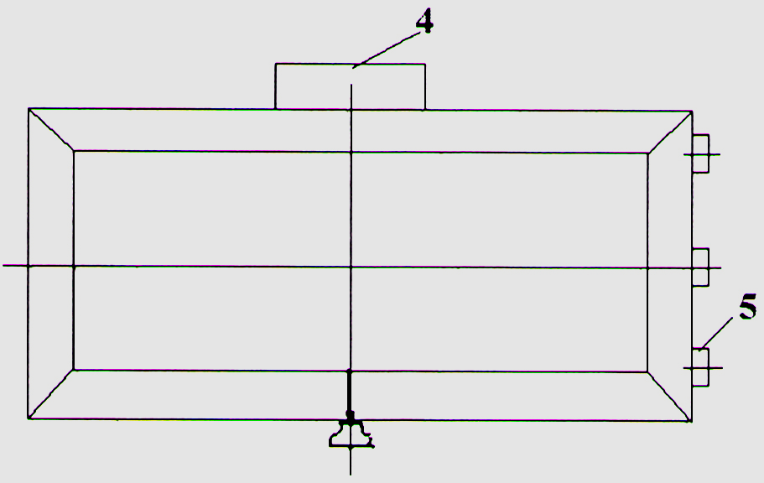

Фиг. 1а

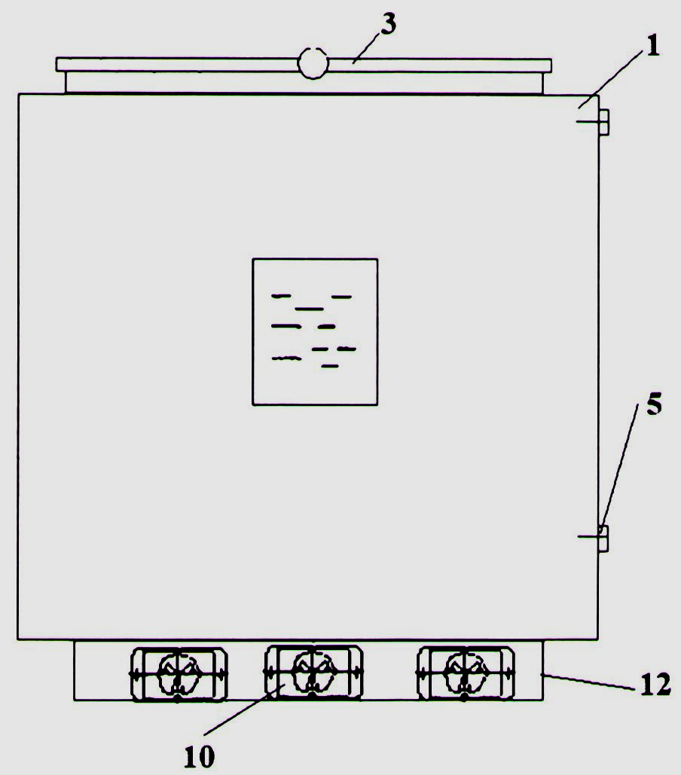

Фиг. 1б

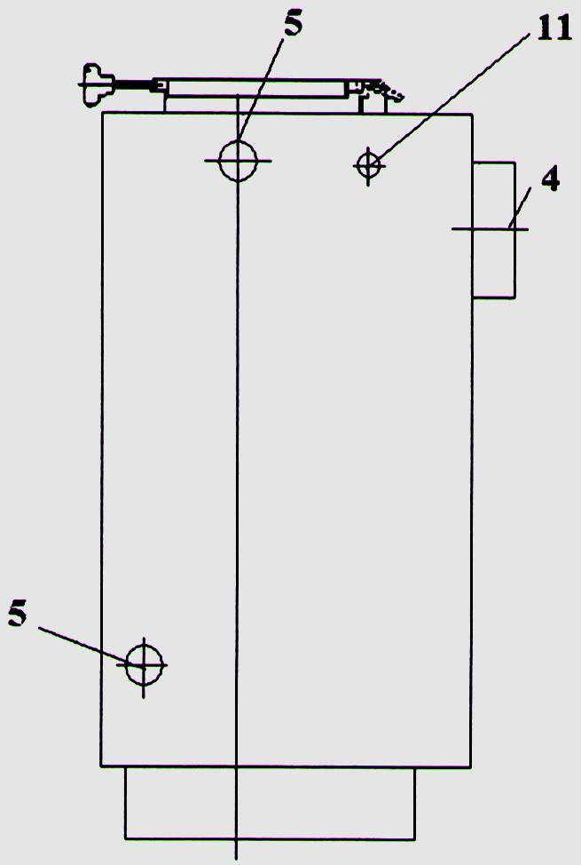

Фиг. 1в

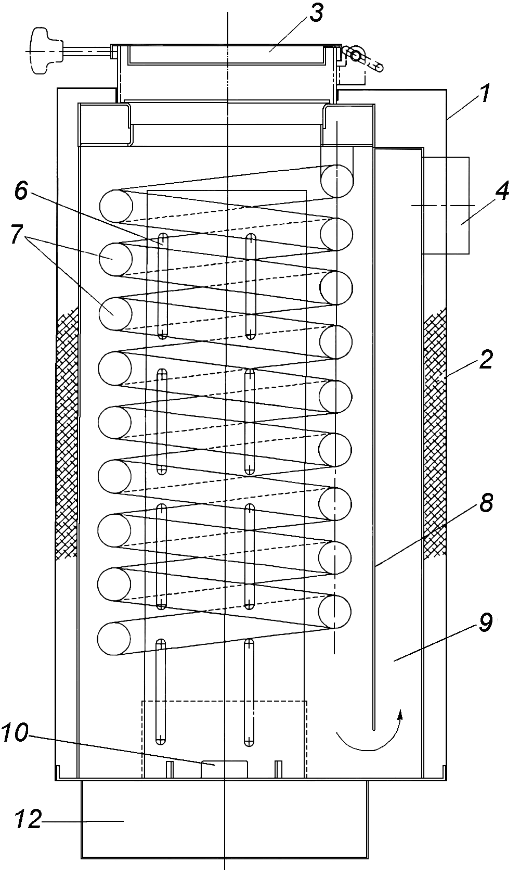

Фиг. 2

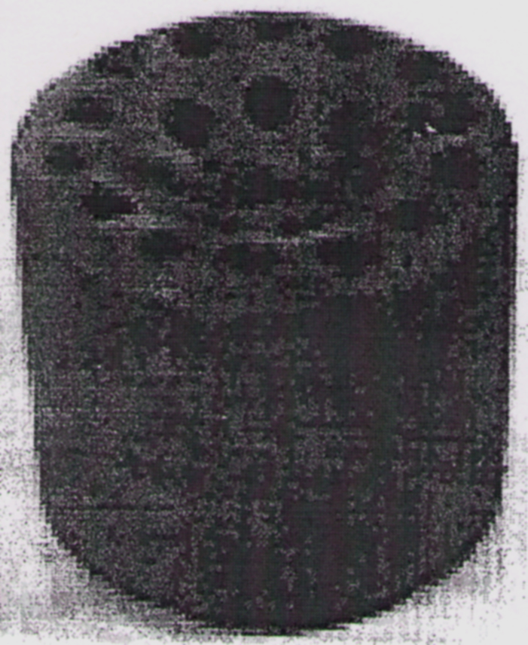

Фиг. 3

Выпущено отделом подготовки материалов
________________________________________________________________________________
Государственная служба ИС КР, 720021, г. Бишкек, ул. Московская, 62, тел.: (312) 68 08 19, 68 16 41; факс: (312) 68 17 03
1

